**ZASŁYSZANE - PRZECZYTANE**

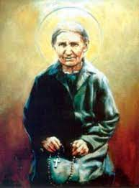

MODLITWA O KANONIZACJĘ

Boże, który przez życie i męczeństwo bł. Marianny Biernackiej ukazałeś potęgę Twej miłości w tych, którzy Tobie ufają, spraw łaskawie, byśmy ciesząc się jej wyniesieniem do chwały świętych, z nową mocą dążyli do świętości. Za jej wstawiennictwem udziel nam łaski…….., o którą pokornie prosimy. Przez Chrystusa Pana naszego. Amen. Błogosławiona Marianno, módl się za nami!

**PATRONI TYGODNIA**

**8 IX**

Święto Narodzenia Najświętszej Maryi Panny. W Polsce ten liturgiczny obchód nazywany jest popularnie świętem Matki Bożej Siewnej.

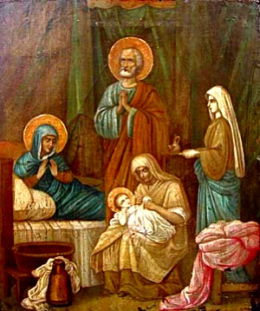

**EWANGELIA NA DZIŚ**

KOMENTARZ

Wszelkie wysiłki człowieka, które zmierzają do zdobycia mądrości, są niewystarczające. Stąd płynie potrzeba uległości Duchowi Świętemu i pokora umysłu, która otwiera człowieka na mądrość prowadzącą do zbawienia. Prawdziwa mądrość to wybór Jezusa, którego naśladowanie wymaga powagi, rozumienia i zdolności do długofalowego planowania. Potrzeba chęci podjęcia wysiłku, zdecydowania, aby wytrwać do końca. Niejednokrotnie będziemy musieli dokonać generalnych porządków w naszej życiowej hierarchii wartości, zrezygnować z wszelkich półśrodków, kompromisów czy ustępstw na rzecz jedynie wygodnego i przyjemnego życia.

Odpowiedzi: Nabuchodonozor lub inaczej Nebukadnesar – Dn 3,19-20 / Księga Objawienia / Ezechiel – Ez 37,1-2 / Na górze Ararat – Rdz 8,4 / Jehu – 2 Krl 9,20 / W 1 Liście do Koryntian – 13 /

*Odpowiedzi: Synaj/Sefora*

## Łk 14, 25-33 /Mdr 9,13-18b; *Ps 90,3-4.5-6.12-13.14 i 17* Flm 9b-10.12-17/

## *Kto nie wyrzeka się wszystkiego, nie może być uczniem Jezusa.*

Wielkie tłumy szły z Jezusem. On zwrócił się i rzekł do nich: ”Jeśli kto przychodzi do Mnie, a nie ma w nienawiści swego ojca i matki, żony i dzieci, braci i sióstr, nadto i siebie samego, nie może być moim uczniem. Kto nie nosi swego krzyża, a idzie za Mną, ten nie może być moim uczniem. Bo któż z was, chcąc zbudować wieżę, nie usiądzie wpierw, a nie oblicza wydatków, czy ma na wykończenie? Inaczej gdyby założył fundament, a nie zdołałby wykończyć, wszyscy patrząc na to zaczęliby drwić z niego: »Ten człowiek zaczął budować, a nie zdołał wykończyć«. Albo który król, mając wyruszyć, aby stoczyć bitwę z drugim królem, nie usiądzie wpierw i nie rozważy, czy w dziesięć tysięcy ludzi może stawić czoło temu, który z dwudziestu tysiącami nadciąga przeciw niemu? Jeśli nie, wyprawia poselstwo, gdy tamten jest jeszcze daleko, i prosi o warunki pokoju. Tak więc nikt z was, kto nie wyrzeka się wszystkiego, co posiada, nie może być moim uczniem”.

**PRZEWODNIK PO WIERZE**

**Rozumieć Biblię**

**PODSTAWOWE NAUCZANIE BIBLII**

/nauczanie to jest tak bogate, że jestem świadomy, że nie wszystkie pojęcia uda się tu opisać, ale chociaż część z nich/

**Powtórne przyjście Jezusa** – /kontynuacja/ Przed Jego przyjściem na świecie zapanuje grzech i ludzie będą czcić fałszywego boga. Nikt jednak nie może obliczyć, kiedy to się stanie, gdyż będzie to w takiej godzinie, w której nie będziemy się Go spodziewać. Chrześcijanin musi być zawsze gotowy na Jego przyjście. Mt 24; 26,64; Mk 13,26; J 14; Dz 1,11; 3,19-21; Flp 3,20; Kol 3,4; 1 Tes 1,5-2,12; 2 P 3,8-13; Ap 19-22;

**Prawo** – Bóg dał Prawo Starego Testamentu, Torę /pierwszych pięć ksiąg Biblii/, swemu ludowi, aby pomóc mu poznać, jak należy żyć. Zawierało ono Dziesięć Przykazań, sedno prawa moralnego. Były w nim także prawa społeczne i religijne, łącznie ze szczegółowymi przepisami dotyczącymi higieny i codziennego zachowania. Zasady Prawa są dla nas podstawą do zrozumienia, do jakiego życia człowiek i społeczeństwo zostali stworzeni. Niczym „instrukcja obsługi” Prawo pokazuje nam, jak Bóg chce, byśmy żyli. Nakazów dotyczących składania ofiar nie stosuje się już w szczególe. Ofiary zostały już wypełnione przez śmierć Jezusa; ale zasady Prawa nadal są ważne. Najpierw Bóg wybawił swój naród z niewoli w Egipcie; potem dał mu Prawo. Taka była kolejność, Izraelici nie musieli przestrzegać Prawa, żeby zostali wyzwoleni. Ale po powrocie z wygnania w Babilonie wielu Żydów zaczęło przestrzegać Prawa jako sposób na zbawienie. Jeśli przestrzegam Prawa, Bóg mnie przyjmie. Sam Jezus nigdy nie odrzucał Prawa, ale powiedział wyraźnie, że dnia Prawa minęły, ponieważ zastąpią je Jego nauki, wypełniające… /kontynuacja za tydzień/

**z kartek starej Kroniki Parafialnej**

Kronika do 1995 roku pisana na podstawie: Ksiąg Wizytacyjnych Biskupów Płockich oraz wspomnień i opowieści w roku 1956 przez proboszcza zarębskiego ks. Kazimierza Rukata.

**Parafia Zaręby**

- do 25.03.1992 roku - dekanat Przasnyski, Diecezja Płocka

- od 25.03.1992 roku – dekanat Chorzelski, Diecezja Łomżyńska

…był chory i przez dwa lata nie uczył religii. Uroczysta procesja, Msza św., Komunia Św., wspólne zdjęcia fotograficzne i śniadanie na plebanii, oto najważniejsze punkty uroczystości. Na pamiątkę otrzymały obrazek oprawiony w ramki. 28 lipiec 1968 rok. Komunia Św. Generalna – znów liczna gromadka dzieci, bo z dwóch lat. Dzieci solidnie przygotowane z widocznym przejęciem przyjmowały Pana Jezusa. Na pamiątkę otrzymały śpiewniki. Musimy ożywić śpiew kościelny. Lud kurpiowski lubi śpiewać, ale nie uczono śpiewu w kościele. Postanawiamy przez każdą Mszą Św. o godzinie 10.00 ćwiczyć pieśni kościelne. 10 sierpień 1968 rok – Odpust ku czci św. Wawrzyńca. Kościół wewnątrz w nowej szacie. Tynki naprawione, kościół wymalowany, feretrony i figury zostały wyniesione do dzwonnicy. W kościele zrobiło się przestronno, miło. Ludzi na odpuście bardzo dużo, wszyscy księża okoliczni z Ks. Dziekanem Witoldem Białym na czele. Przepiękne kazanie wygłosił O. Michał Pasjonista z Przasnysza. Grupa dzieci z wioski Zaręby wyjechała do Częstochowy, aby uprosić Matkę Bożą o ducha trzeźwości i miłości dla parafian. Ukończono naprawę muru dookoła kościoła i ułożono chodnik przed kościołem. Rozpoczyna się malowanie dachu na kościele i dzwonnicy. Na cmentarzu wierni robią aleje. 7 październik – Uroczystość Matki Bożej Różańcowej. Wierni kochają modlitwę różańcową. To też aby pogłębić cześć do Matki Bożej Różańcowej…

**Nie tylko dla najmłodszych**

**Zagadki biblijne i inne ciekawostki - znalezione tu i tam**

**QUIZ BIBLIJNY**

***Poziom IV***

29.

Jak nazywał się król, który wrzucił trzech hebrajskich młodzieńców do pieca ognistego?

30.

Jak inaczej nazywa się Apokalipsę?

31.

Kto prorokował o dolinie suchych kości?

32.

Na jakiej górze osiadła Arka Noego po powodzi?

33.

Jak nazywał się król Izraela, który był znany z szybkiej jazdy rydwanem?

34.

W której księdze znajduje się „Hymn o miłości?

*Odpowiedzi szukaj w gazetce*

ks. Tarsycjusz Sinka CM, Liturgika/

**CZY TY MNIE KOCHASZ?**

Mariarosa Guerrini OSA

**TRUDNY ENTUZJASTYCZNY KATECHIZM JEZUSA**

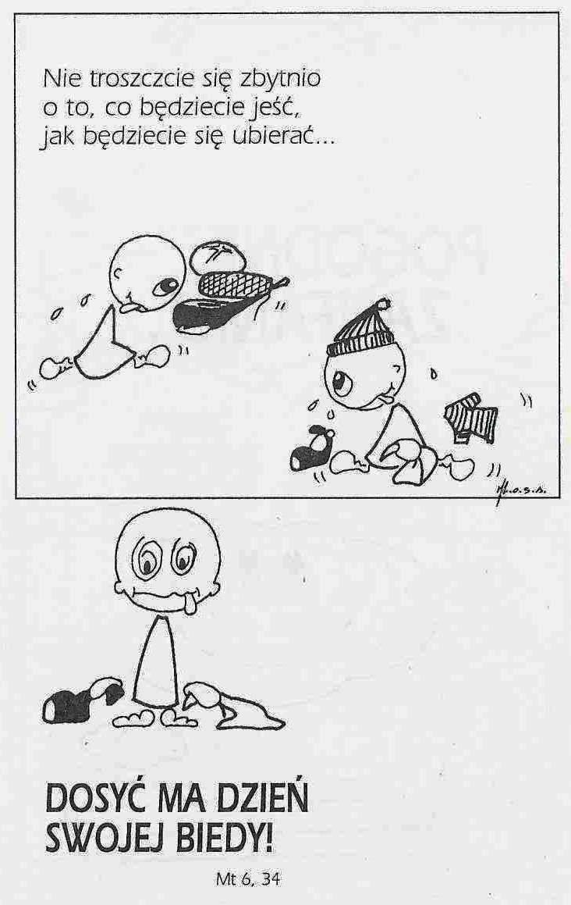

**WARTO PAMIĘTAĆ …**

**Michael Dubruiel – MSZA ŚWIĘTA – Instrukcja obsługi**

**wszystko, co powinieneś wiedzieć, ale nikt Ci wcześniej nie powiedział**

Pomocne wskazówki i informacje /kontynuacja/

…pochodzą z czasów Jezusa. Mogą się nam zdawać niejasne, ale stanowią nieprzerwaną nić, prowadzącą nas z powrotem do naszego Pana. Są również święte przedmioty używane w obrzędach, które mogą wydawać się nam dziwne. Szukaj definicji oznaczonych jako co TO ZNACZY? CO TO JEST? KTO TO JEST…?, które wyjaśniają znaczenie tych ważnych rzeczy dla pierwotnego Kościoła. b/ Odnaleźć w Piśmie Świętym modlitwy pojawiające się w czasie mszy: GDZIE TO JEST W PIŚMIE ŚWIĘTYM? Pomoże w wychwyceniu związku między różnymi modlitwami a konkretnymi miejscami w Biblii, do których się odnoszą. Dzięki temu lepiej zrozumiesz te modlitwy. c/ Zidentyfikować fragmenty mszy świętej pochodzące z wczesnego Kościoła. Materiał zawarty pod hasłem WIARA STAROŻYTNEGO KOŚCIOŁA wyjaśnia poszczególne części mszy i pokazuje, jak była celebrowana we wczesnym Kościele. d/ Wiara katolicka. „Prawo modlitwy jest prawem wiary”, *Lex orandi, lex credendi*, jak mówi starożytna zasada /patrz KKK 1124/. W książce znajdziesz odnośniki do Katechizmu Kościoła Katolickiego oraz do Kompendium Katechizmu Kościoła Katolickiego, które podkreślają wiarę Kościoła i wyrażają się w różnych częściach mszy świętej lub są z nimi związane. Odnośniki są oznaczone jako KKK oraz Kompendium i umieszczone pod hasłem KATECHIZM KOŚCIOŁA KATOLICKIEGO. Inne aspekty katolickiej wiary, takie jak modlitwy i części mszy świętej, mieszczą się pod nagłówkami WIARA KATOLICKA albo PRAKTYKA KATOLICKA. e/ Różne postawy, które katolicy przyjmują podczas mszy świętej. Pod nagłówkiem JAK…, umieszczone będą wyjaśnienia dla różnych postaw oraz, w niektórych sytuacjach, co należy mówić, przyjmując je. /kontynuacja za tydzień/

**INTENCJE MSZALNE**

**TYDZIEŃ 04.09.2022 – 11.09.2022**

|  |  |
| --- | --- |
| **04.09 – Niedziela** | 08.00 – O łaskę zdrowia, opiekę Matki Bożej i błogosławieństwo Boże dla P. Jerzego z okazji 75 rocznicy urodzin  11.00 – + Marianna i Teresa Gut, Rozalia, Władysław i Aleksander Gut  11.00 – + Stanisława Kijewska /greg/ – int. odpr. poza parafią  11.00 – + Ryszard Szlaga, Jan Sędrowski, z-li z rodziny Szlaga i Sędrowskich – int. odpr. poza parafią |
| **05.09 - Poniedziałek** | 07.30 – O łaskę zdrowia, opiekę Matki Bożej i błogosławieństwo Boże dla P. Sławomira i Urszuli w 30 rocznicę ślubu  08.00 – + Stanisława Kijewska /greg/ |
| **06.09 - Wtorek** | 07.30 – + Władysława, Czesław, Elżbieta i Ryszard Panuś, Mirosław Majewski  08.00 – + Stanisława Kijewska /greg/ |
| **07.09 – Środa** | 07.20 – Nowenna do św. Józefa  07.30 – + Mirosław Majewski  Nowenna do Matki Bożej Nieustającej Pomocy  08.00 – + Stanisława Kijewska /greg/  18.45 – Nowenna za wstawiennictwem bł. O. Michała i O. Zbigniewa  19.00 – Msza Święta i Różaniec rodziców za dzieci  Nowenna za wstawiennictwem bł. Marianny Biernackiej |
| **08.09 – Czwartek** | 07.30 – + Ryszard, Jan i Stanisław Szlaga, Leokadia, Stefan i Zofia Górscy  08.00 – + Stanisława Kijewska /greg/ |
| **09.09 – Piątek** | 07.30 – O łaskę zdrowia, opiekę Matki Bożej i błogosławieństwo Boże dla P. Mariusza i Bożeny w rocznicę ślubu  08.00 – + Stanisława Kijewska /greg/ |
| **10.09 – Sobota** | 07.30 – + Mieczysław Lichtensztejn /rocznica śmierci/  08.00 – + Kazimierz Orzoł /40 rocz. śm./, Władysława Orzoł-Zalewska, Leokadia, Stefan i Zofia Górscy  08.00 – + Stanisława Kijewska /greg/ - int. odpr. poza parafią  08.00 – + Eugenia i Henryk Żelazek - int. odpr. poza parafią |
| **11.09 – Niedziela** | 08.00 – + Tadeusz, Marianna i Konstanty Krajewscy  11.00 – + Czesław Kijewski /25 rocznica śmierci/  11.00 – + Stanisława Kijewska /greg/ – int. odpr. poza parafią  11.00 – + Henryk Piórkowski /up/ – int. odpr. poza parafią  11.00 – O łaskę zdrowia, opiekę Matki Bożej i błogosławieństwo Boże dla P. Mateusza i Anity Krajewskich w 1 rocznicę ślubu – int. odpr. poza parafią |

**OGŁOSZENIA DUSZPASTERSKIE**

1. Dziś dwudziesta trzecia niedziela w ciągu roku kościelnego. Sprawując tajemnicę męki, śmierci i zmartwychwstania Chrystusa, uwielbiliśmy Boga i zaczerpnęliśmy ze źródła Bożej łaski. Niech te dary umacniają nas na drogach codziennego życia i dawania świadectwa naszej bliskości z Bogiem. 2. W dniu dzisiejszym odbywają się Dożynki Gminne w Duczyminie. Ogarnijmy modlitwą wszystkich pracujących na roli, a także ogrodników i sadowników, wypraszając im Bożego błogosławieństwa i by mogli cieszyć się owocami swojej pracy. Za tydzień Dożynki Diecezjalne w Zuzeli. 3. W środę, 7 września, o godzinie 19.00 Msza i Różaniec rodziców za dzieci. Tego dnia rozpoczniemy także w naszej parafii modlitwę do Boga za wstawiennictwem błogosławionych męczenników, którzy są obecni w naszej parafii w swoich znakach relikwii. O godzinie 18.45 Nowenna za wstawiennictwem bł. O. Michała /patrona dzieci i młodzieży/ i O. Zbigniewa /patrona osób chorych/, a po Mszy i Różańcu, Nowenna za wstawiennictwem bł. Marianny. 4. W czwartek, 8 września, przypada święto Narodzenia Najświętszej Maryi Panny. W Polsce ten liturgiczny obchód nazywany jest popularnie świętem Matki Bożej Siewnej. Przez wstawiennictwo Maryi będziemy modlić się za wszystkich pracujących na roli, aby ich praca i trud wydawały błogosławione owoce. Msze Święte tego dnia o godz. 7.30 i 8.00. Błogosławieństwo ziarna siewnego podczas każdej Mszy Świętej. 5. Zapraszam do włączenia się do Liturgicznej Służby Ołtarza, do stworzenia stałej gruby dziewczynek sypiących kwiatki na procesjach, a może także by zawiązała się schola parafialna. **Pierwsze spotkanie organizacyjne przygotowujące dzieci i młodzież do Komunii i Bierzmowania 18 września po Mszy o godzinie 8.00. Proszę odbierać deklaracje.**

|  |
| --- |
| **ŻYCZĘ UDANEGO I BŁOGOSŁAWIONEGO TYGODNIA UŚMIECHNIJ SIĘ!** |

